2010－2011学年第 2 学期机械设计试题答案
一、选择题：
1 | 2 | 3 | 4 | 5 | 6 | 7 | 8 | 9 | 10
A | B | C | D | B | B | A | B | B | B
二、简答题：
1. 答：方案b合理。因为方案b的带传动在高速级，v带的结构尺寸较小，带的根数可以少一些。在低速级，带与带轮之间的摩擦力较大，相应的带传动的结构尺寸大，带的根数多，设计不合理。
2. 答：因为闭式齿轮传动的齿轮具有良好的工作环境，载荷平稳且润滑条件良好时，齿轮不易发生磨损、胶合及轮齿折断等失效，齿轮面正常工作时，齿面受脉动循环变化的接触应力，随着载荷作用次数的增加，将齿面表层以下产生微裂纹，裂纹进一步扩展便形成了疲劳点蚀。
疲劳点蚀一般出现在齿轮节线附近靠近齿根处。因为：（1）该处是单齿啮合区，轮齿承受载荷较大；（2）该处接近节线。摩擦力大，不易形成油膜；（3）该处轮齿的相对运动有助于将润滑油带入缝隙中，形成高压油，加速点蚀的形成。
提高齿面硬度、降低齿面粗糙度、合理选择润滑油粘度等，都将有利于提高齿面的抗点蚀能力。
3、答：由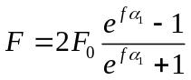可知，增大带与带轮之间的摩擦系数f，则带的传动能力增强，但为增加承载能力，将带轮的工作面加工得粗糙些，以增大摩擦系数，这种做法是不合理的，因为带轮粗糙，回使带的磨损加剧，其寿命大大降低。
三、分析题：
答：各力的分析如图所示。
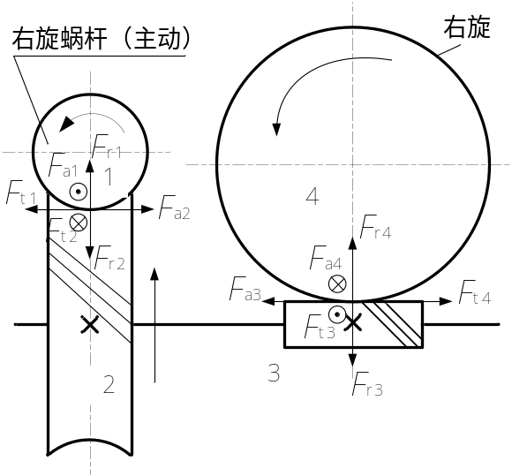
四、计算题：
1、解：计算螺栓组的最大轴向载荷：
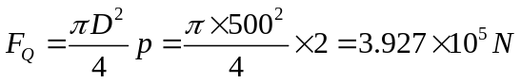
螺栓的最大轴向工作载荷：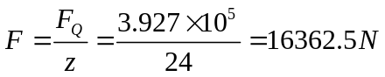
螺栓上的总拉力：
螺栓的强度：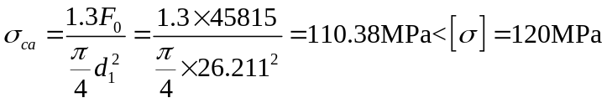，强度合格。
校核螺栓疲劳强度：
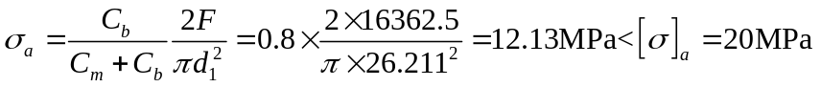
满足疲劳强度。
2、解：载荷平稳，温度正常，取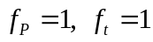。
轴承寿命：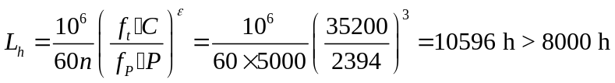
故满足要求。
3、解：校核轴承使用条件：
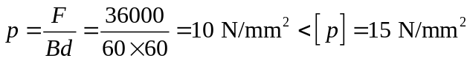
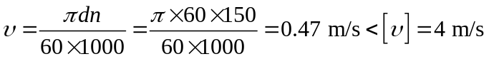
由此可知，满足使用条件。
4、解：因为：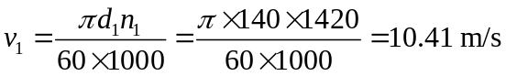
又由 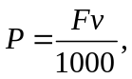得：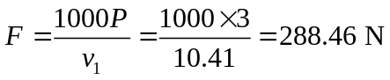
由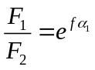和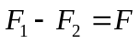，联立可解得：
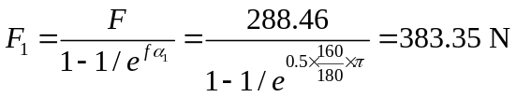
即带传动的最大有效圆周力为288.46N，这时紧边拉力为383.35N。
五、结构题
答：正确结构如下：（1）键太长，并且没有定位台阶；（2）没有密封，透盖与轴之间没有间隙；（3）没有垫片；（4）轴承安装距离太长；（5）套筒太高，轴承无法拆卸；（6）齿轮定位不可靠；（7）轴承装反了；（8）轴承没有定位；（9）轴承不是一对，应该是一对轴承；（10）没有垫片。
